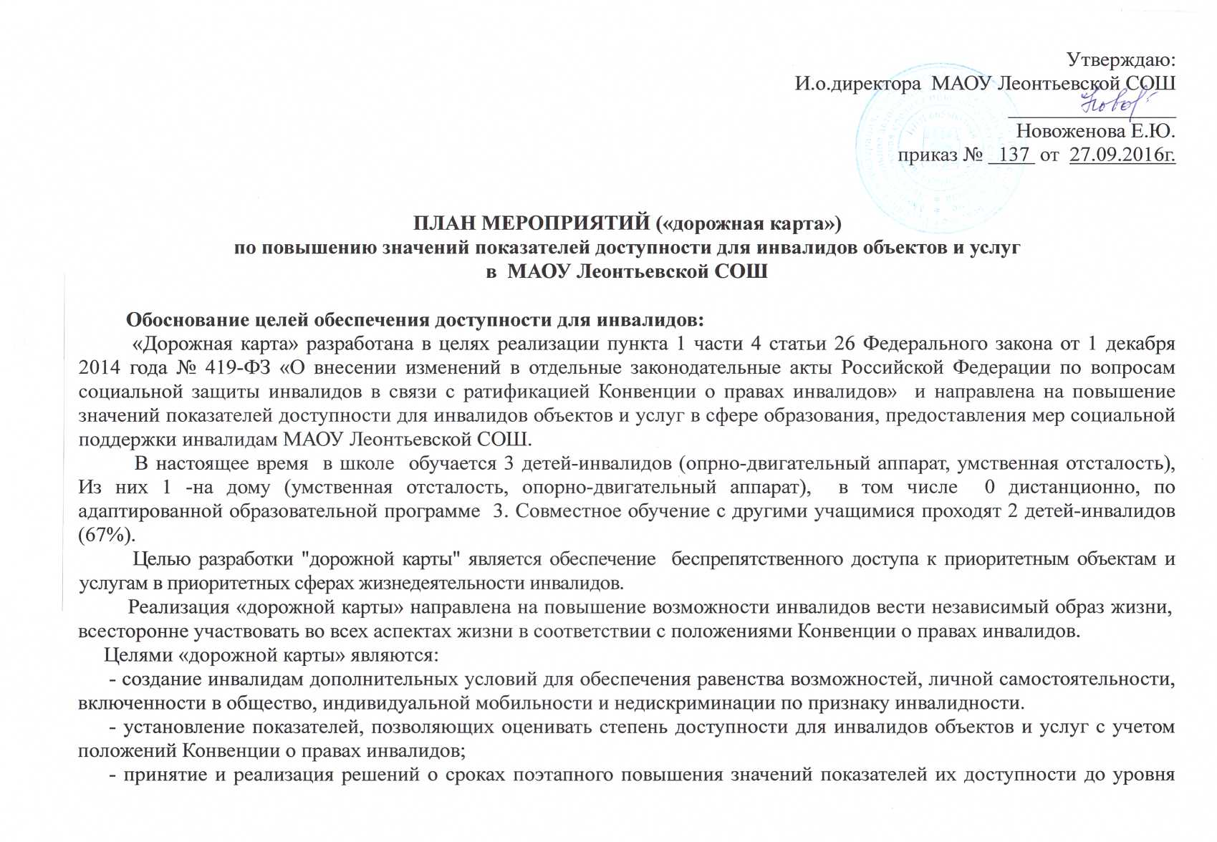

Утверждаю:
И.о.директора МАОУ Леонтьевской СОШ
________________
Новоженова Е.Ю.
приказ № 137 от 27.09.2016г.

ПЛАН МЕРОПРИЯТИЙ («дорожная карта»)
по повышению значений показателей доступности для инвалидов объектов и услуг
в МАОУ Леонтьевской СОШ

Обоснование целей обеспечения доступности для инвалидов:
«Дорожная карта» разработана в целях реализации пункта 1 части 4 статьи 26 Федерального закона от 1 декабря 2014 года № 419-ФЗ «О внесении изменений в отдельные законодательные акты Российской Федерации по вопросам социальной защиты инвалидов в связи с ратификацией Конвенции о правах инвалидов» и направлена на повышение значений показателей доступности для инвалидов объектов и услуг в сфере образования, предоставления мер социальной поддержки инвалидам МАОУ Леонтьевской СОШ.
В настоящее время в школе обучается 3 детей-инвалидов (опрно-двигательный аппарат, умственная отсталость), Из них 1 -на дому (умственная отсталость, опорно-двигательный аппарат), в том числе 0 дистанционно, по адаптированной образовательной программе 3. Совместное обучение с другими учащимися проходят 2 детей-инвалидов (67%).
Целью разработки "дорожной карты" является обеспечение беспрепятственного доступа к приоритетным объектам и услугам в приоритетных сферах жизнедеятельности инвалидов.
Реализация «дорожной карты» направлена на повышение возможности инвалидов вести независимый образ жизни, всесторонне участвовать во всех аспектах жизни в соответствии с положениями Конвенции о правах инвалидов.
Целями «дорожной карты» являются:
- создание инвалидам дополнительных условий для обеспечения равенства возможностей, личной самостоятельности, включенности в общество, индивидуальной мобильности и недискриминации по признаку инвалидности.
- установление показателей, позволяющих оценивать степень доступности для инвалидов объектов и услуг с учетом положений Конвенции о правах инвалидов;
- принятие и реализация решений о сроках поэтапного повышения значений показателей их доступности до уровня требований, предусмотренных законодательством Российской Федерации; оснащение объектов приспособлениями, средствами и источниками информации в доступной форме, позволяющими обеспечить доступность для инвалидов предоставляемых на них услуг;
- проведение обучения работников МАОУ Леонтьевской СОШ, предоставляющих услуги инвалидам, по вопросам, связанным с обеспечением их доступности и с оказанием им необходимой помощи.

Мероприятия по достижению целей доступности для инвалидов объектов и услуг:
- совершенствование нормативной правовой базы;
- обучение специалистов, работающих с инвалидами, по вопросам, связанным с обеспечением доступности для них объектов, услуг и оказанием помощи в их использовании или получении (доступа к ним).
- создание универсальной безбарьерной среды для инклюзивного образования инвалидов.

Сроки реализации «дорожной карты»: 2016-2030 годы.

Показатели доступности для инвалидов объектов и услуг МАОУ Леонтьевской СОШ

№ п\п | Наименование показателей доступности для инвалидов объектов и услуг | Ожидаемые результаты повышения значений показателей доступности |  |  |  |  |  |  | Должностное лицо, организации, ответственное за мониторинг и достижение запланированных значений показателей доступности управления, организации
 |  | Единица измер. | 2016 год | 2017 год | 2018  год | 2019 год | 2020-2024 годы | 2025-  2030  годы | зам. директор
1. | Доля детей-инвалидов, обучающихся совместно с другими обучающимися (в инклюзивных условиях) в общеобразовательном учреждении от общего числа обучающихся | чел./  % | 1% | 3% | 3% | 3% | 3 % | 1% | зам. директора
2. | Удельный вес инвалидов и лиц с ОВЗ, обучающихся по адаптированным образовательным программам | % | 22% | 20% | 35% | 31% | 35% | 35% | зам. директора
3 | Доля детей-инвалидов , получающих образовательные услуги:  - на дому  - дистанционно |  | 1 | 1 | 1 | 1 | 1 | 0 | зам. директора
4 | Доля детей-инвалидов, охваченных внеурочной деятельностью и дополнительным образованием, от общего числа детей-инвалидов |  | 67% | 67% | 97% | 97% | 97% | 100% | зам директора
5 | Доля педработников ОУ, прошедших обучение по вопросам, связанным с особенностями предоставления услуг инвалидам |  | 67% | 67% | 82% | 100% | 100% | 100% | зам. директора

Раздел I. Перечень мероприятий, реализуемых для достижения запланированных значений показателей доступности для инвалидов в МАОУ Леонтьевской СОШ

№ п/п | Наименование мероприятия | Нормативно правовой акт (программа), иной документ, которым предусмотрено проведения мероприятия | Ответственные исполнители | Срок реализации | Ожидаемый результат
1. | Изучение законодательства РФ в области обеспечения доступности для инвалидов, объектов и услуг | Нормативные акты РФ | Администрация ОО | 2016-2030гг. | Владение нормативной базой
2. | Актуализация и разработка локальных нормативных актов, регулирующих работу с инвалидами и лицами с ОВЗ | ФЗ № 273-ФЗ от 29.12.2012г. «Об образовании в РФ» | Администрация ОО | 2016-2030гг. | Локальные акты, содержащие разделы по работе с инвалидами и лицами с ОВЗ
3. | Создание Базы данных на обучающихся детей-инвалидов и детей с ОВЗ и регулярное их обновление |  | Зам директора | 2016-2030гг. | Актуальность информации
4. | Обеспечение информационной открытости ОО | - Приказ МКУ «Управления образованием» от 06.09.2016г. №179/1 «Об утверждении Плана мероприятий по обеспечению введения и реализации федеральных государственных образовательных стандартов обучающихся с ограниченными возможностями здоровья в образовательных организациях, расположенных на территории Туринского городского округа»;- - приказ МКУ «Управление образованием» от 12.09.2016 № 185-П «Об утверждении Плана мероприятий («дорожной карты») по повышению значений показателей доступности для инвалидов объектов и услуг в сфере образования Туринского городского округа» | Администрация ОО | 2016-2030гг. | Информационное обеспечение
5. | Подготовка, переподготовка и повышение квалификации кадров |  | Администрация ОО | 2016-2030гг. | Увеличение доли сотрудников, прошедших обучение по вопросам, связанным с особенностями представления услуг инвалидам в зависимости от стойких расстройств функций организма (зрения, слуха, опорно-двигательного аппарата), от общего числа работников данной организации

Раздел II. Мероприятия поэтапного повышения значений показателей доступности для инвалидов, объектов инфраструктуры, транспортных средств, связи и информации, включая оборудование объектов необходимыми приспособлениями

№ п/п | Наименование мероприятия | Документ, которым предусмотрено проведения мероприятия | Ответственные исполнители | Срок реализации | Ожидаемый результат
1. | Установка тактильных средств на пути следования, дублирующих рельефных знаков, яркой контрастной маркировки | Приказ МКУ «Управления образованием» от 06.09.2016г. №179/1 «Об утверждении Плана мероприятий по обеспечению введения и реализации федеральных государственных образовательных стандартов обучающихся с ограниченными возможностями здоровья в образовательных организациях, расположенных на территории Туринского городского округа» | Администрация ОО | 2016-2024гг. | Повышение уровня доступности в ОО для детей-инвалидов и лиц с ОВЗ
2. | Оборудование автостоянки (площадки для остановки специализированных средств) | Приказ Минобрнауки РФ от 19.12.2014г. №1598 «Об утверждении ФГОС начального общего образования обучающихся с ОВЗ» | Администрация ОО | до 2030 года | Повышение уровня доступности в ОО для детей-инвалидов и лиц с ОВЗ
3. | Установка специального оборудования для обеспечения доступа в здание:  - пандус | Приказ Минобрнауки РФ от 19.12.2014г. №1598 «Об утверждении ФГОС начального общего образования обучающихся с ОВЗ» | Администрация ОО | до 2020 года | Повышение уровня доступности в ОО для детей-инвалидов и лиц с ОВЗ
4. | Приобретение индукционных петель и звукоусиливающей аппаратуры для слабослышащих детей | План мероприятий | Администрация ОО | 2021-2028гг. | Повышение уровня доступности в ОО для детей-инвалидов и лиц с ОВЗ
5. | Приобретение информационного табло «Бегущая строка» для помещения (для слабослышащих детей) | План мероприятий | Администрация ОО | 2021-2028гг | Повышение уровня доступности в ОО для детей-инвалидов и лиц с ОВЗ
6. | Приобретение оборудования для слабовидящих детей:  - планов здания, выполненных рельефно-точечным шрифтом Брайля на контрастном фоне.  -лента повышенной контрастности;  -тактильные ленты;  -световой маяк | План мероприятий | Администрация | 2021г.  до 2027г. | Повышение уровня доступности в ОО для детей-инвалидов и лиц с ОВЗ
7. | Знаки доступности объектов.  Предупреждающие знаки | Приказ Минобрнауки РФ от 19.12.2014г. №1598 «Об утверждении ФГОС начального общего образования обучающихся с ОВЗ» | Администрация | 2021г.  -2024гг | Повышение уровня доступности в ОО для детей-инвалидов и лиц с ОВЗ
8. | Приобретение учебников, учебных пособий, печатных носителей, статической информации, выполненных шрифтом Брайля (указатели, таблички и т. п.), оптических средств коррекции: лупы (ручные, опорные, стационарные) | Приказ МКУ «Управления образованием» от 06.09.2016г. №179/1 «Об утверждении Плана мероприятий по обеспечению введения и реализации федеральных государственных образовательных стандартов обучающихся с ограниченными возможностями здоровья в образовательных организациях, расположенных на территории Туринского городского округа» | Администрация | 2016-2030гг | Обеспечение состояния доступности образовательного учреждения для инвалидов и других МГН
9. | Установка специального оборудования, определяющего пути движения внутри здания:  -электронное табло;  -перекатные пандусы;  -информационных обозначений | Приказ Минобрнауки РФ от 19.12.2014г. №1598 «Об утверждении ФГОС начального общего образования обучающихся с ОВЗ» | Администрация | до 2030 гг | Обеспечение состояния доступности образовательного учреждения для инвалидов и других МГН

Раздел III. Мероприятия по поэтапному повышению значений показателей доступности предоставляемых инвалидам услуг с учетом имеющихся у них нарушенных функций организма, а также по оказанию им помощи в преодолении барьеров, препятствующих пользованию объектами и услугами

№ п/п | Наименование мероприятия | Документ, которым предусмотрено проведения мероприятия | Ответственные исполнители | Срок реализации | Ожидаемый результат
1. | Оборудование образовательного учреждения информацией, необходимой для обеспечения беспрепятственного доступа к объектам, а также надписей, знаков и иной текстовой и графической информации, выполненной рельефно- точечным шрифтом Брайля и на контрастном фоне | Приказ МКУ «Управление образованием» от 12.09.2016 № 185-П «Об утверждении Плана мероприятий («дорожной карты») по повышению значений показателей доступности для инвалидов объектов и услуг в сфере образования Туринского городского округа» | Администрация ОО | 2016-2030гг. | Обеспечение условий образования детей с ограниченными возможностями здоровья
2. | Организация дистанционного обучения детей-инвалидов (без нарушений интеллекта) | Приказ Минобрнауки РФ от 19.12.2014г. №1598 «Об утверждении ФГОС начального общего образования обучающихся с ОВЗ» | Администрация ОО | до 2030 года | Повышение культурного развития и образования детей-инвалидов путём проведения образовательных и творческих занятий
3. | Корректировка паспорта доступности образовательной организации для детей-инвалидов и маломобильных групп населения | Приказ МКУ «Управление образованием» от 12.09.2016 № 185-П «Об утверждении Плана мероприятий («дорожной карты») по повышению значений показателей доступности для инвалидов объектов и услуг в сфере образования Туринского городского округа» | Рабочая группа | 2016-2030 гг | Наличие оперативной и объективной информации о состоянии доступности ОО для инвалидов и других МГН
4. | Создание условий для организации образования обучающихся с ограниченными возможностями здоровья в отдельных классах по адаптированным основным образовательным программам | Приказ МКУ «Управление образованием» от 12.09.2016 № 185-П «Об утверждении Плана мероприятий («дорожной карты») по повышению значений показателей доступности для инвалидов объектов и услуг в сфере образования Туринского городского округа» | Администрация, педагогический коллектив | 2016-2030гг. | Обеспечение условий образования детей с ограниченными возможностями здоровья
5. | Проведение инструктирования (обучения) сотрудников учреждений, предоставляющих услуги населению, по вопросам оказания услуг инвалидам в доступных для них форматах | Приказ МКУ «Управление образованием» от 12.09.2016 № 185-П «Об утверждении Плана мероприятий («дорожной карты») по повышению значений показателей доступности для инвалидов объектов и услуг в сфере образования Туринского городского округа» | Администрация | 2016-2030гг. | Повышение качества предоставляемых услуг инвалидам
6. | Организация проведения мероприятий для детей – инвалидов и детей с ограниченными возможностями здоровья | План мероприятий | Педагогический коллектив | 2016-2030гг. | Повышение культурного развития и образования детей-инвалидов, детей с ОВЗ

Раздел IV. Мероприятия по инструктированию или обучению специалистов, работающих с инвалидами, по вопросам, связанным с обеспечением доступности для них объектов, услуг и оказанием помощи в их использовании или получении (доступ к ним)

№ п/п | Наименование мероприятия | Документ, которым предусмотрено проведения мероприятия | Ответственные исполнители | Срок реализации | Ожидаемый результат
 | Обучение педагогических и руководящих работников по проблеме «Инклюзивное образование. Обучение детей, имеющих ограниченные возможности здоровья». | В соответствии с планом образовательной деятельности ГАОУ ДПО СО «ИРО» | Педагогические работники | 2016–2030 годы | Предоставление образовательных услуг детям-инвалидам
 | Переподготовка и повышение квалификации педагогов по вопросам, связанным с особенностями представления услуг инвалидам в зависимости от стойких расстройств функций организма (зрения, слуха, опорно-двигательного аппарата), интеллектуальными нарушениями | Перспективный план повышения квалификации педагогов | Педагогические работники | 2016-2030гг. | Повышение качества предоставляемых образовательных услуг для детей-инвалидов и детей с ОВЗ

